ACCES BUREAUX 61 RUE DE LYON – PARIS 12

Sonnez à la porte

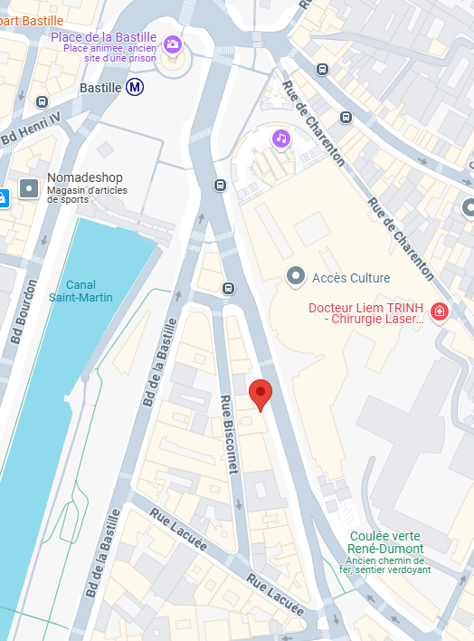

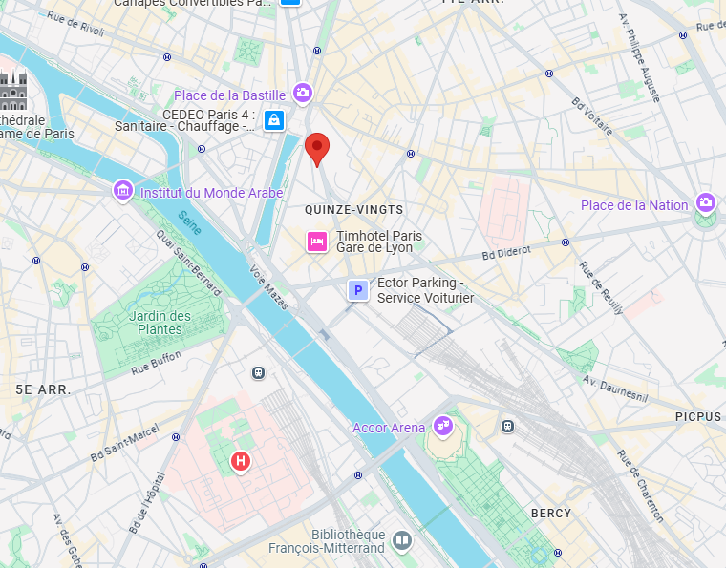

Les Tricolores – 61 rue de Lyon – Paris 12

GARE DE LYON

**Contact : EVOLUTION CARRIERE**

Véronique IZAMBARD ) +33 (0)6 88 31 84 44 88

[v.izambard@evolutioncarriere.fr](mailto:v.izambard@evolutioncarriere.fr)

Thomas GAUTIER ) +33 (0)6 70 31 79 70

contact@evolutioncarriere.fr